BURP安装文档

1. 下载好对应的安装包

网盘下载地址

链接：

https://pan.baidu.com/s/1bQFLhP-jKS3Ladtv1ykV9A?pwd=csb6

提取码：csb6

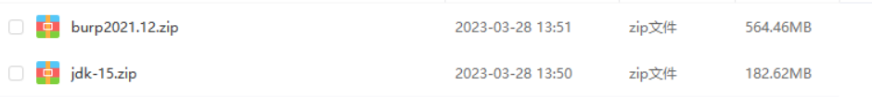

1. 将两个压缩包解压缩，首先安装java环境

解压之后jdk-15的文件夹内容

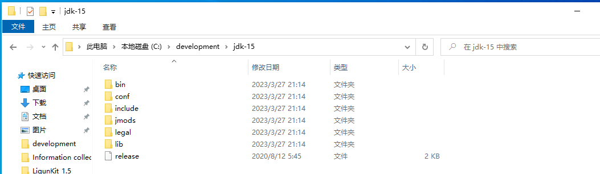

将我们的java环境添加进我们的环境变量

C:\development\jdk-15\bin

#这里是我的路径，不要复制粘贴，大家将自己jdk-15\bin的路径添加进环境变量就行

1. 添加环境变量

首先电脑搜索环境变量

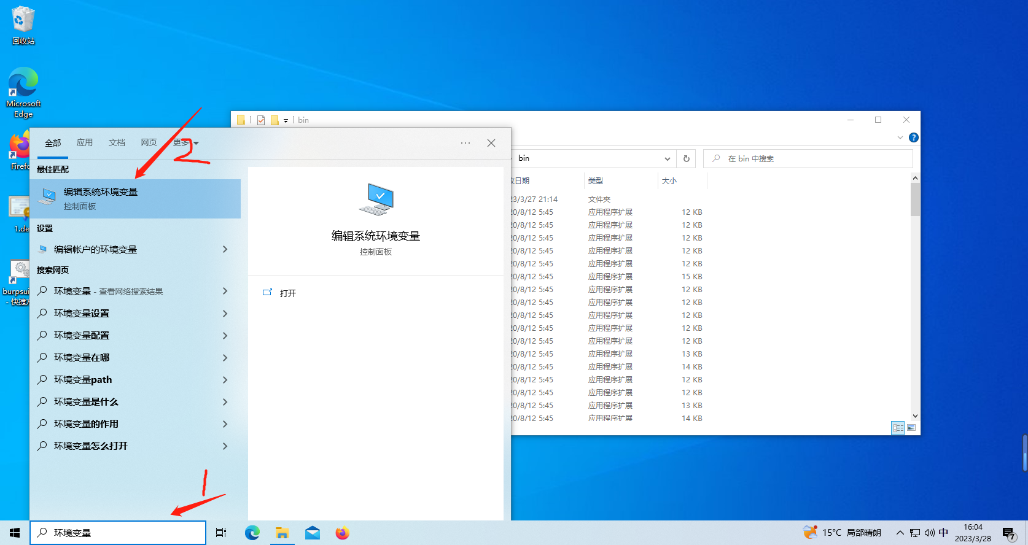

打开编辑系统环境变量

点击环境变量--》双击path--》点击新建--》将该路径添加进环境变量。

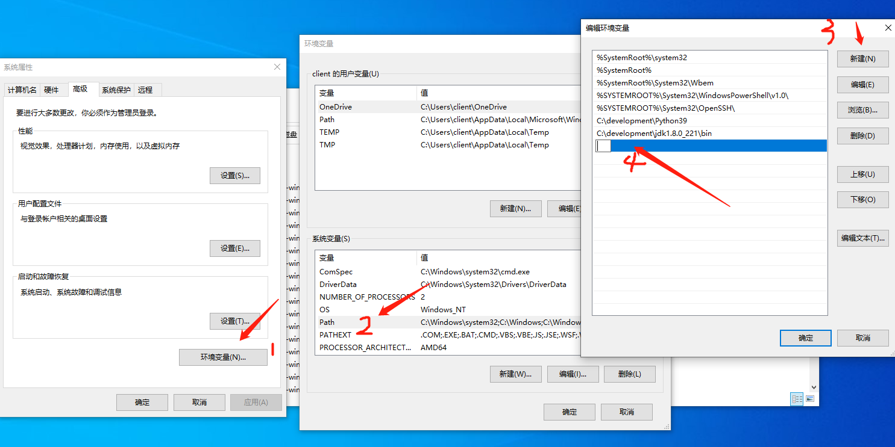

4、查看电脑java环境变量是否添加成功，打开cmd命令行，输入

java --version #查看电脑系统JAVA环境变量版本,显示版本就代表安装成功了。

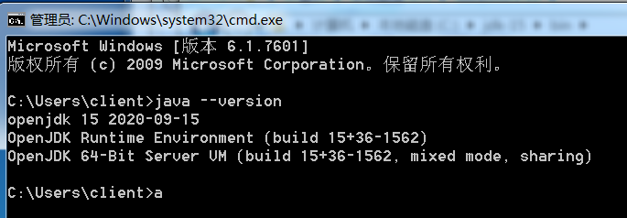

5、解压burp2021压缩包，点击.bat文件，编辑里面的路径，换成我们现在的java路径

换之前的路径

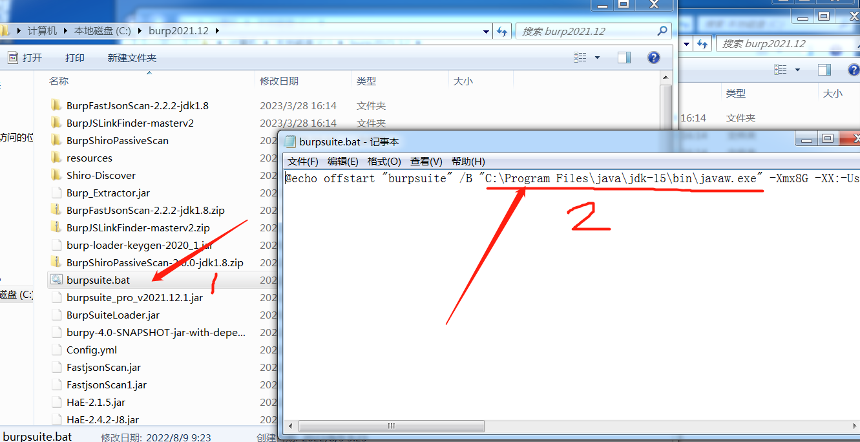

换完之后的路径，ctrl+s保存

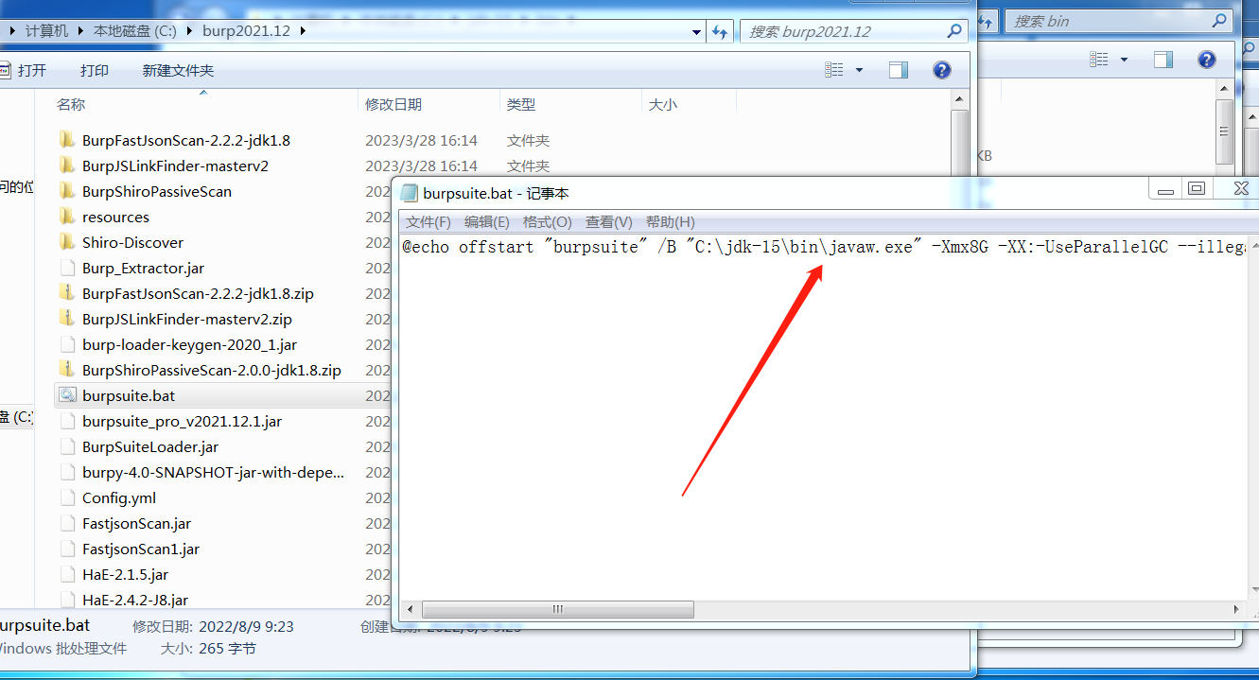

1. 双击箭头所示的.bat文件

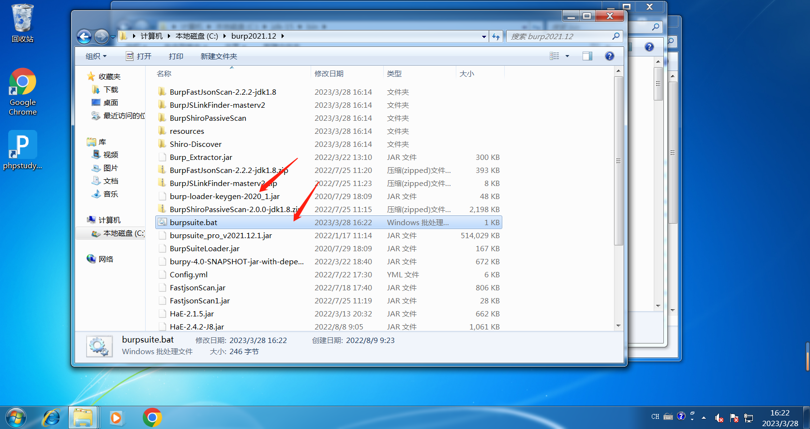

打开之后的状态

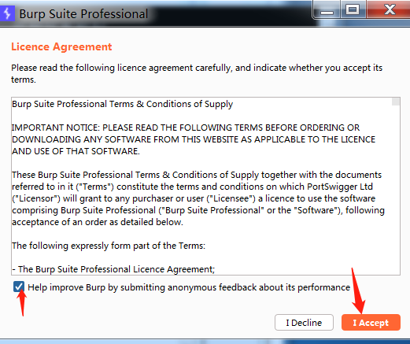

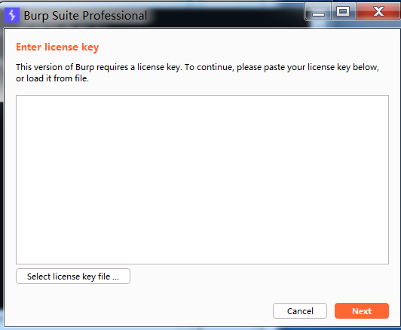

另外一个burp-loader-keygen-2020_1.jar这个文件，需要在命令行中打开，在文件路径地方输入我们的cmd，直接进入到当前文件文件的命令行中，输入：

java -jar burp-loader-keygen-2020_1.jar

调用这个文件

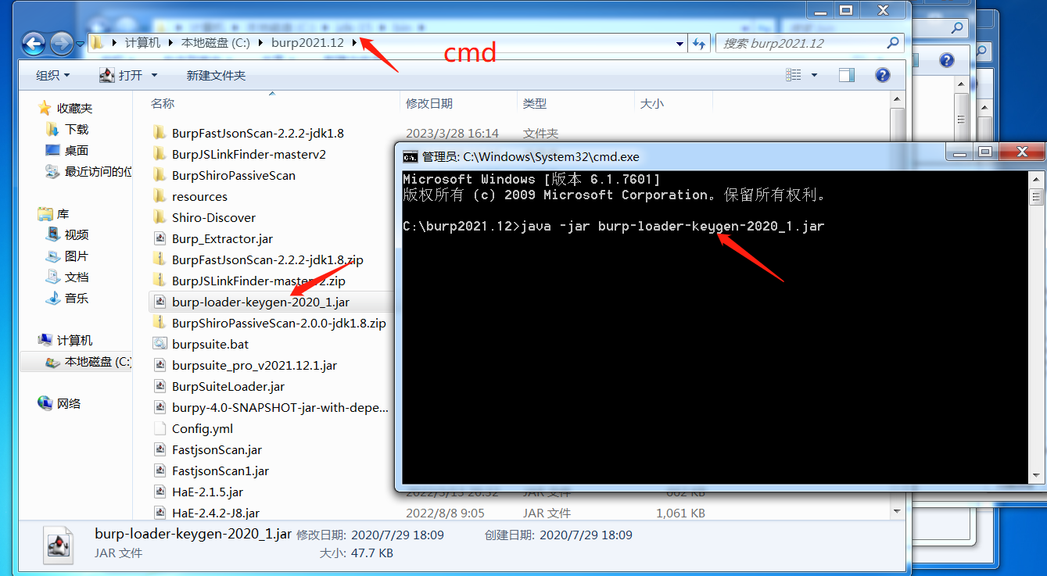

打开之后的状态

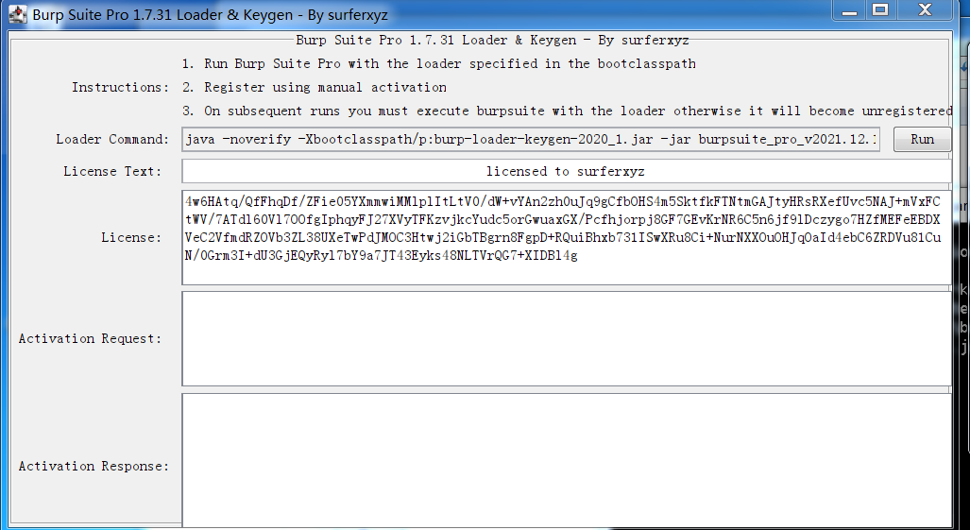

1. 两个文件都打开的一个情况下，将我们左边的license里面的内容全部复制粘贴到我们的右边这个license key中。Ctrl+a全选 ctrl+c 复制 ctrl+v 粘贴

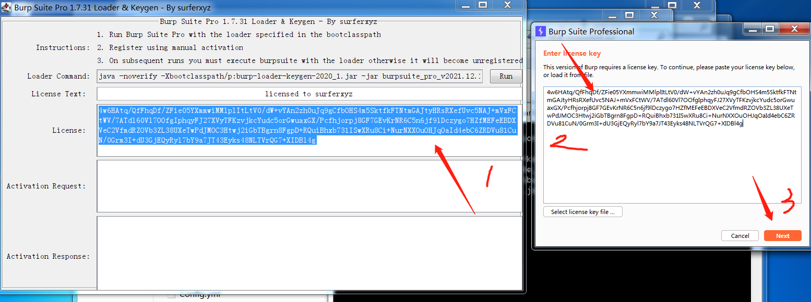

这里输入host主机地址：127.0.0.1 port（端口号）：8080（统一）

点击manual activation

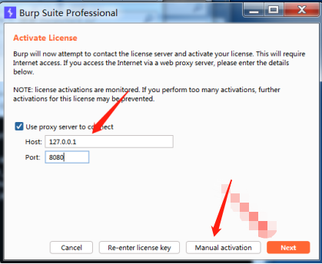

1. 点击manual activation,会生成新的一段代码，按照1,2,3,4的箭头所示，去进行复制粘贴

1的内容复制给2，3的内容复制给4

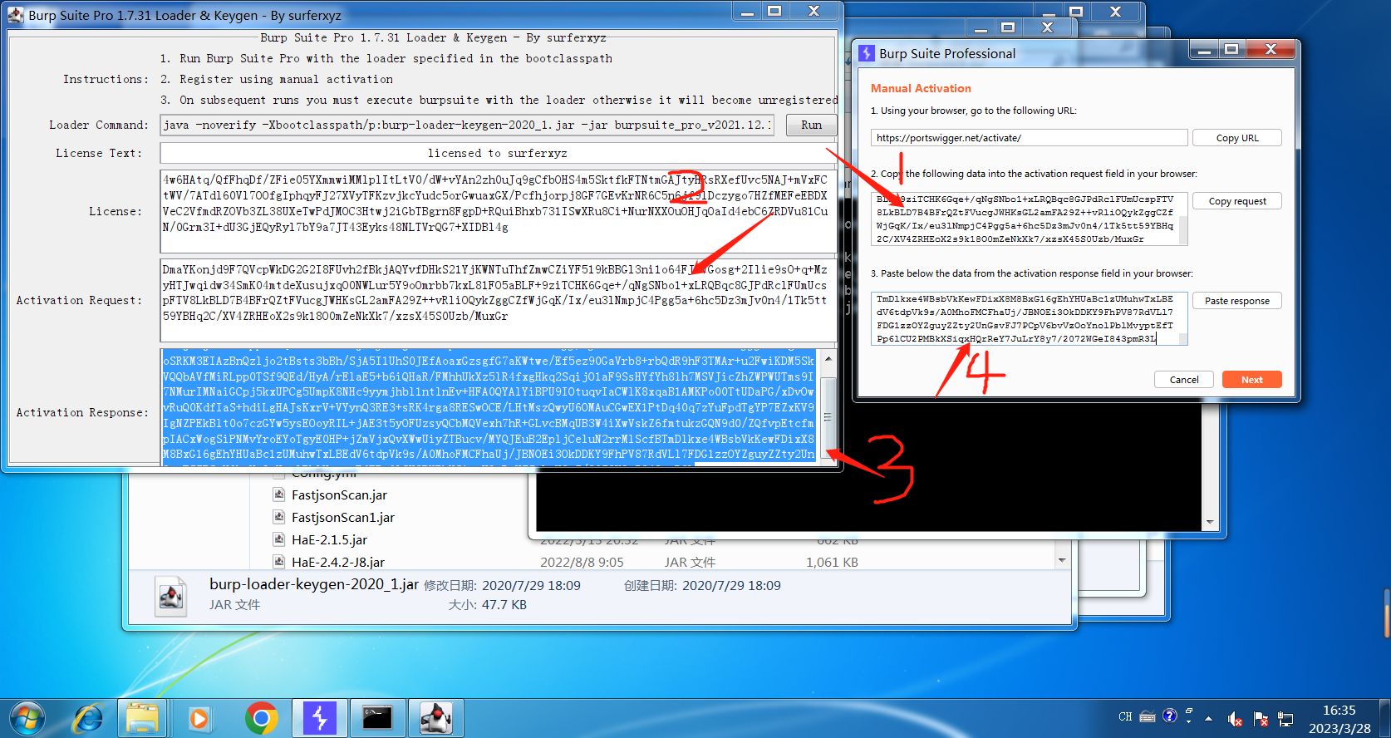

1. 点击next安装完成，打开之后的页面

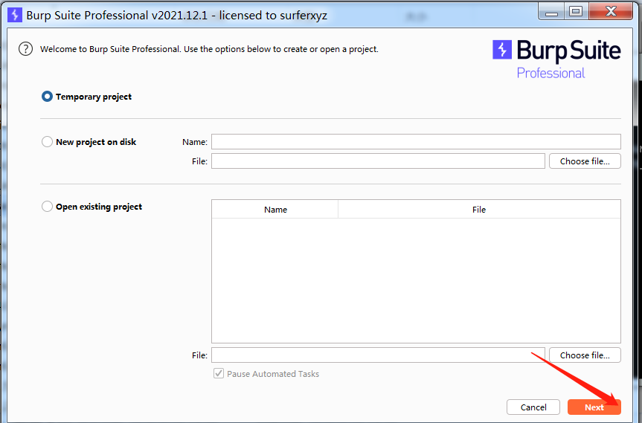

点击next，然后点击start burp就行。这个是开启的一个状态

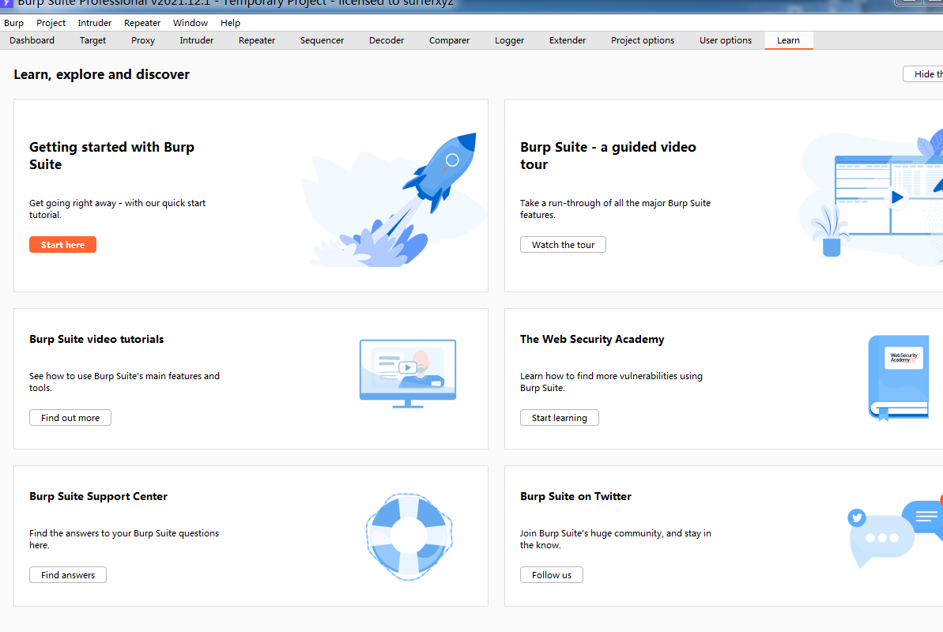、

1. 我们到这里就安装成功了，接下来，我们需要下载对应的证书，按照步骤上面的来

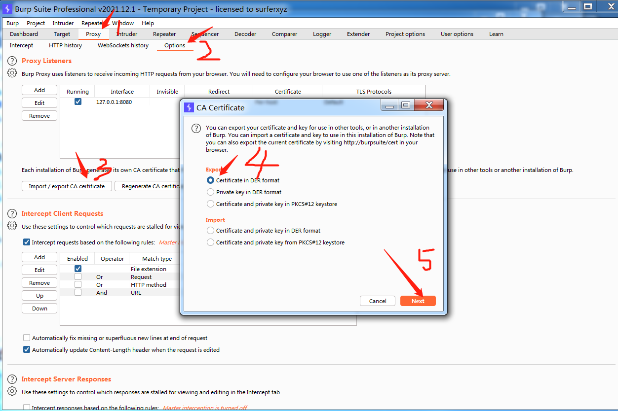

选择文件存放位置，建议放在桌面，特别需要注意的一点是，这里文件名需要的后缀是.der

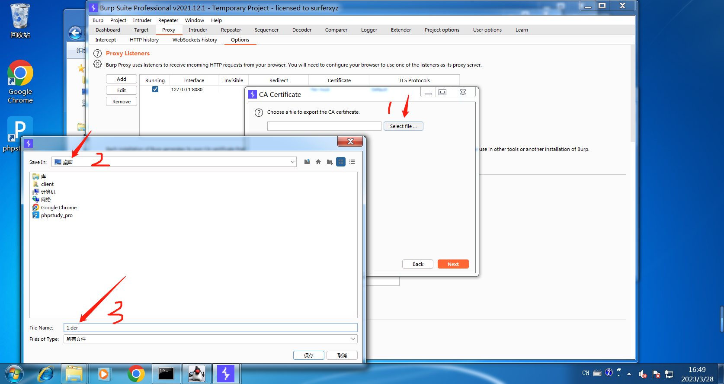

点击保存，点击close，完成。

建议下载一个火狐浏览器，后续的相关上课都需要用到火狐浏览器。

1. 先下载一个火狐插件，点击扩展和主题，搜索:代理

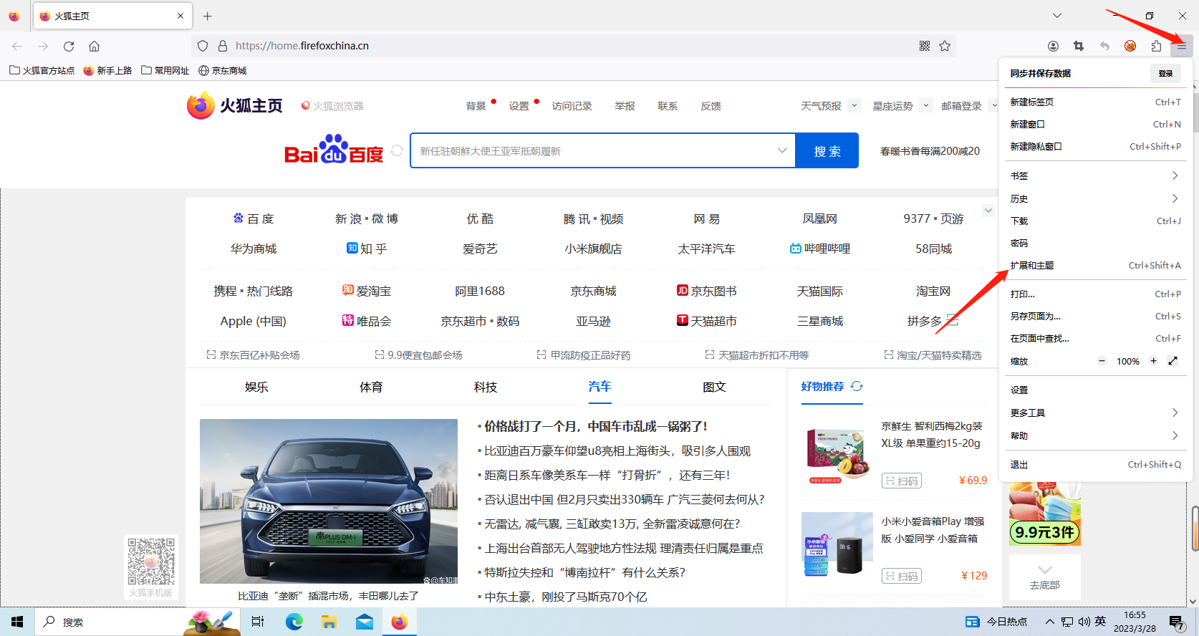

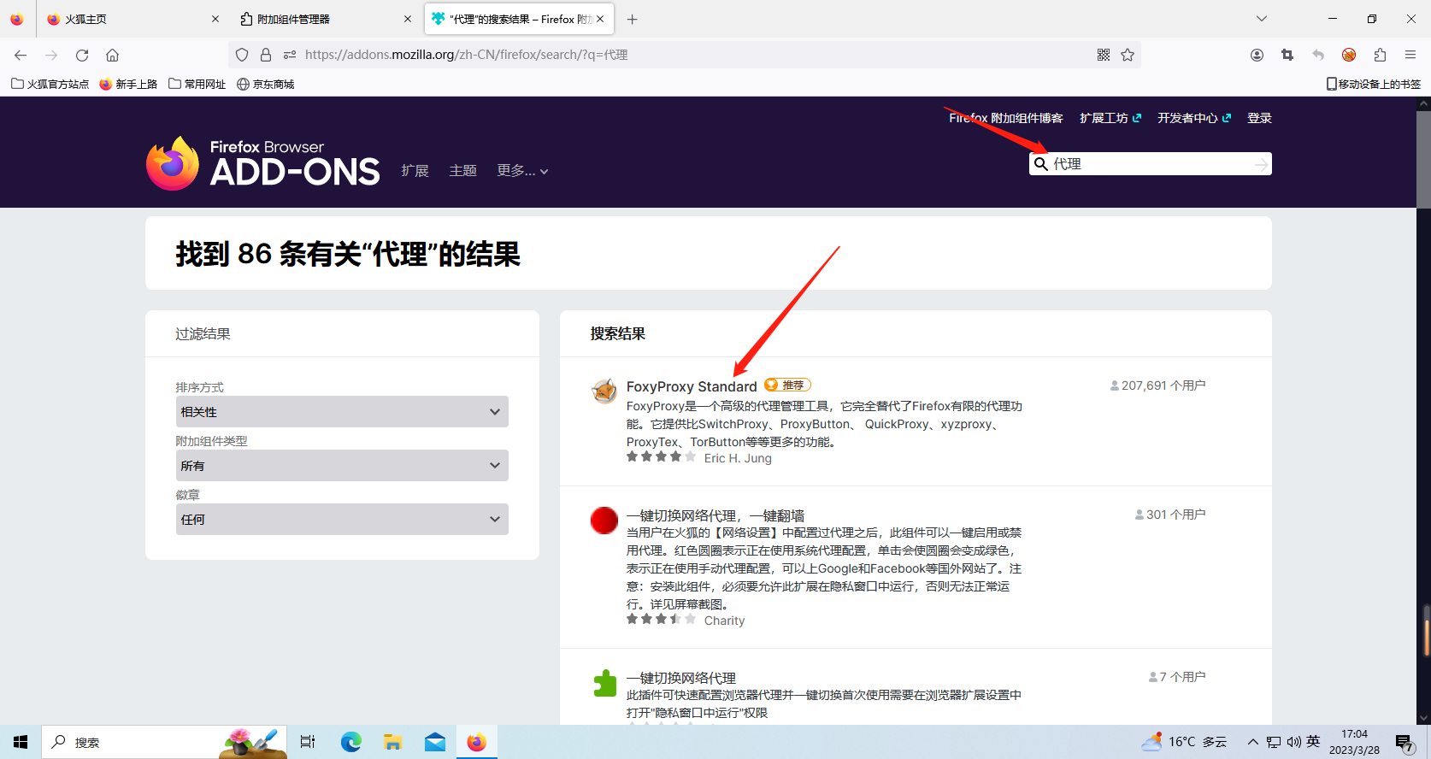

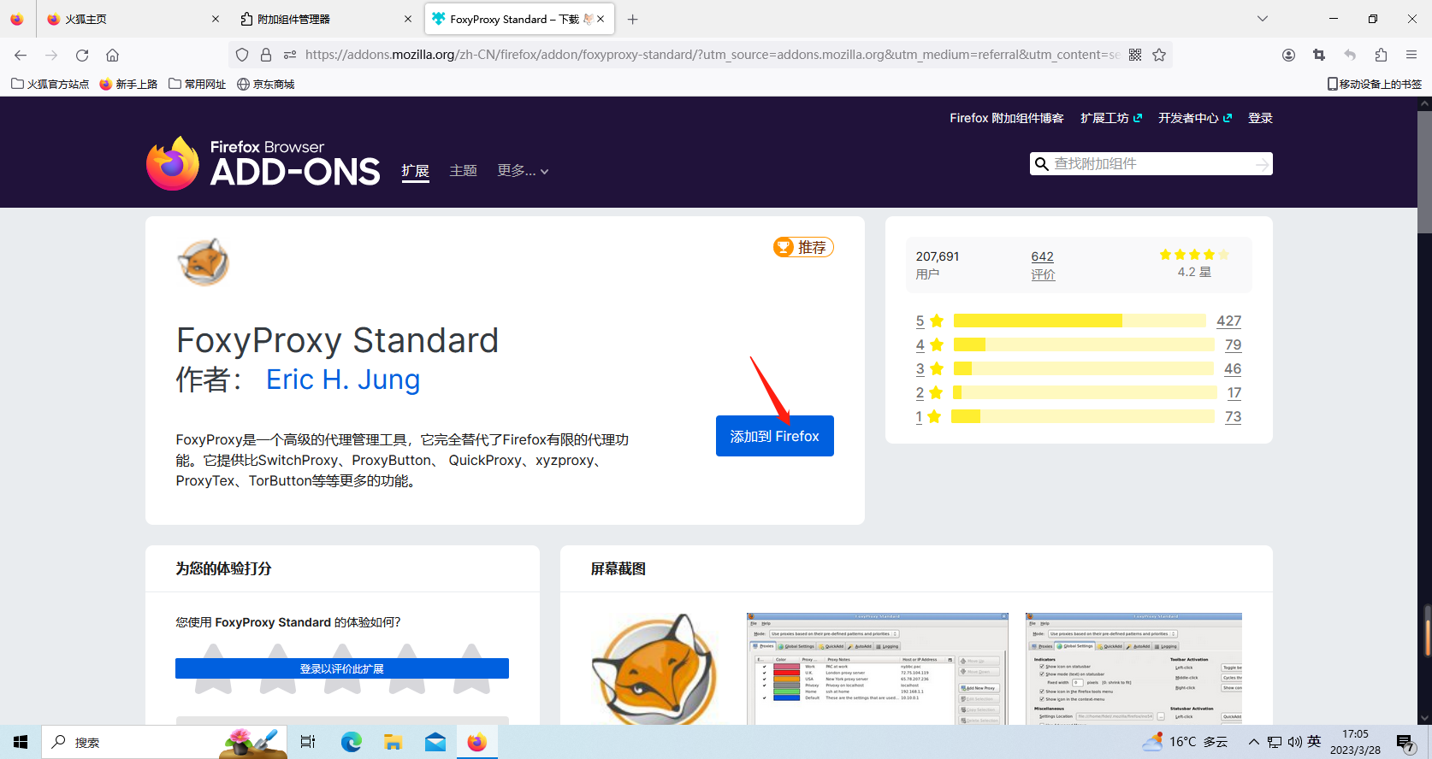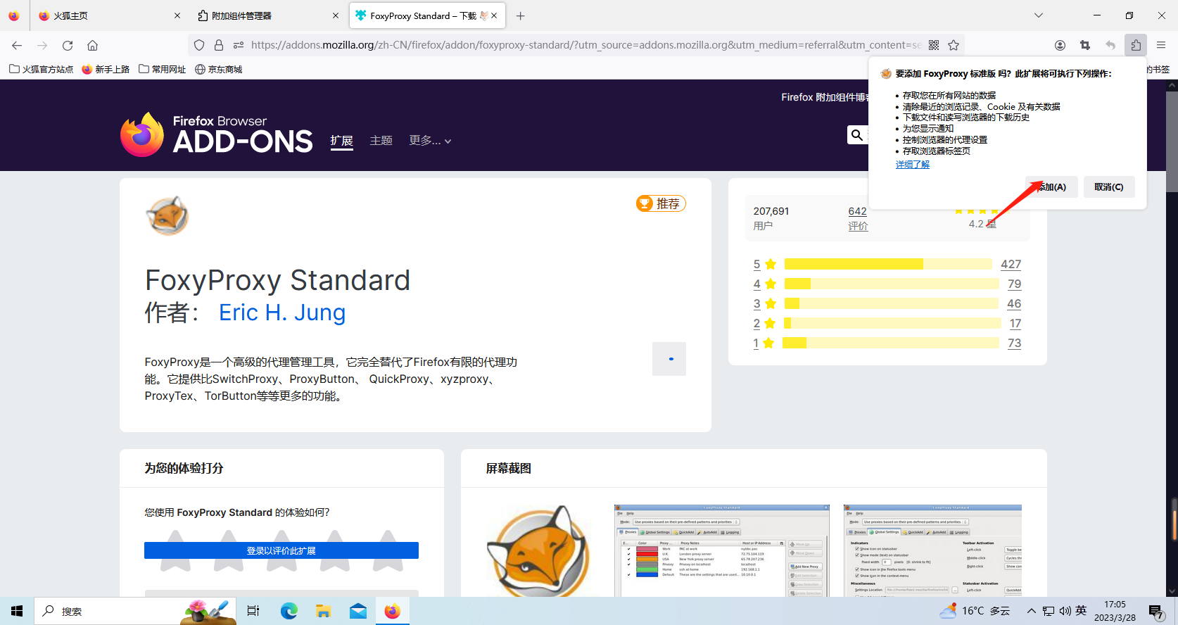

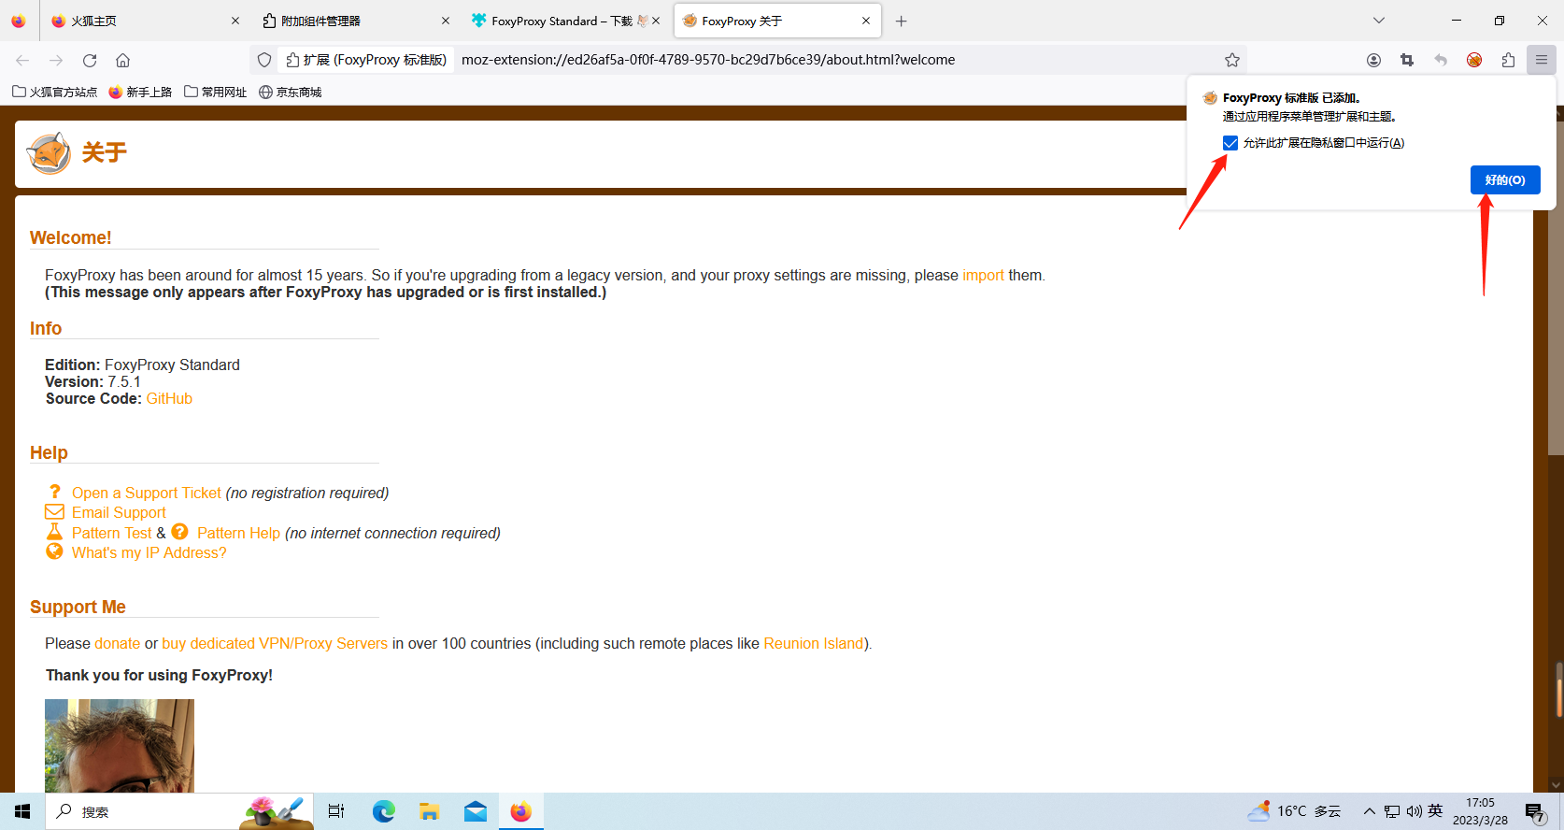

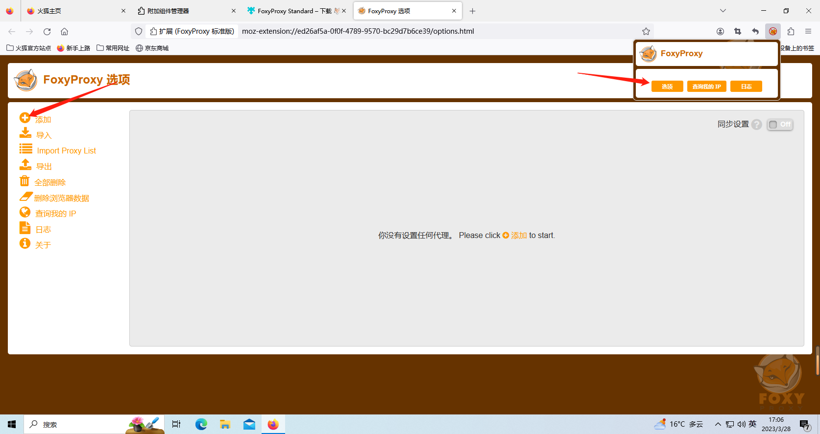

输入标题：burp，代理ip输入:127.0.0.1 ，端口：8080

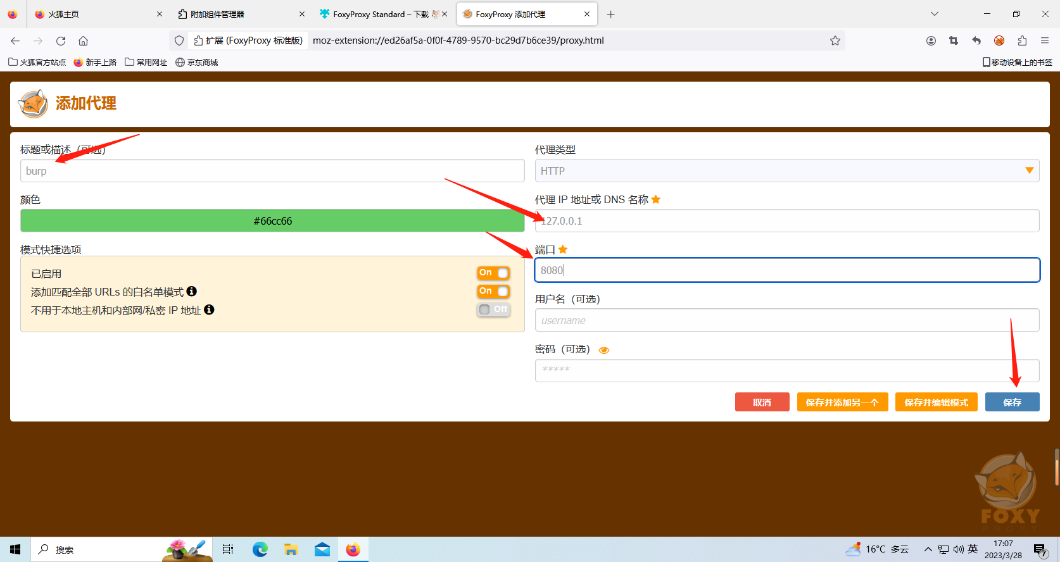

点击设置，输入证书

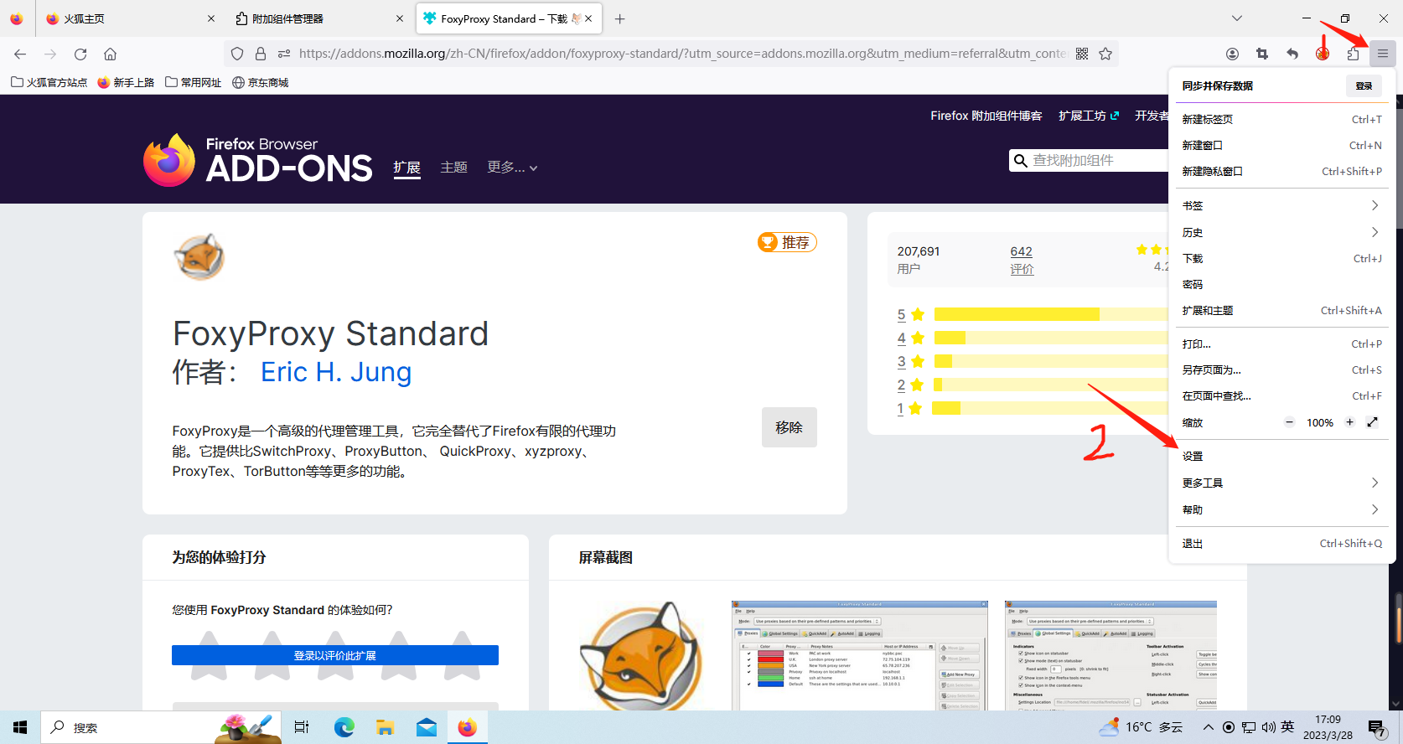

点击查看证书，

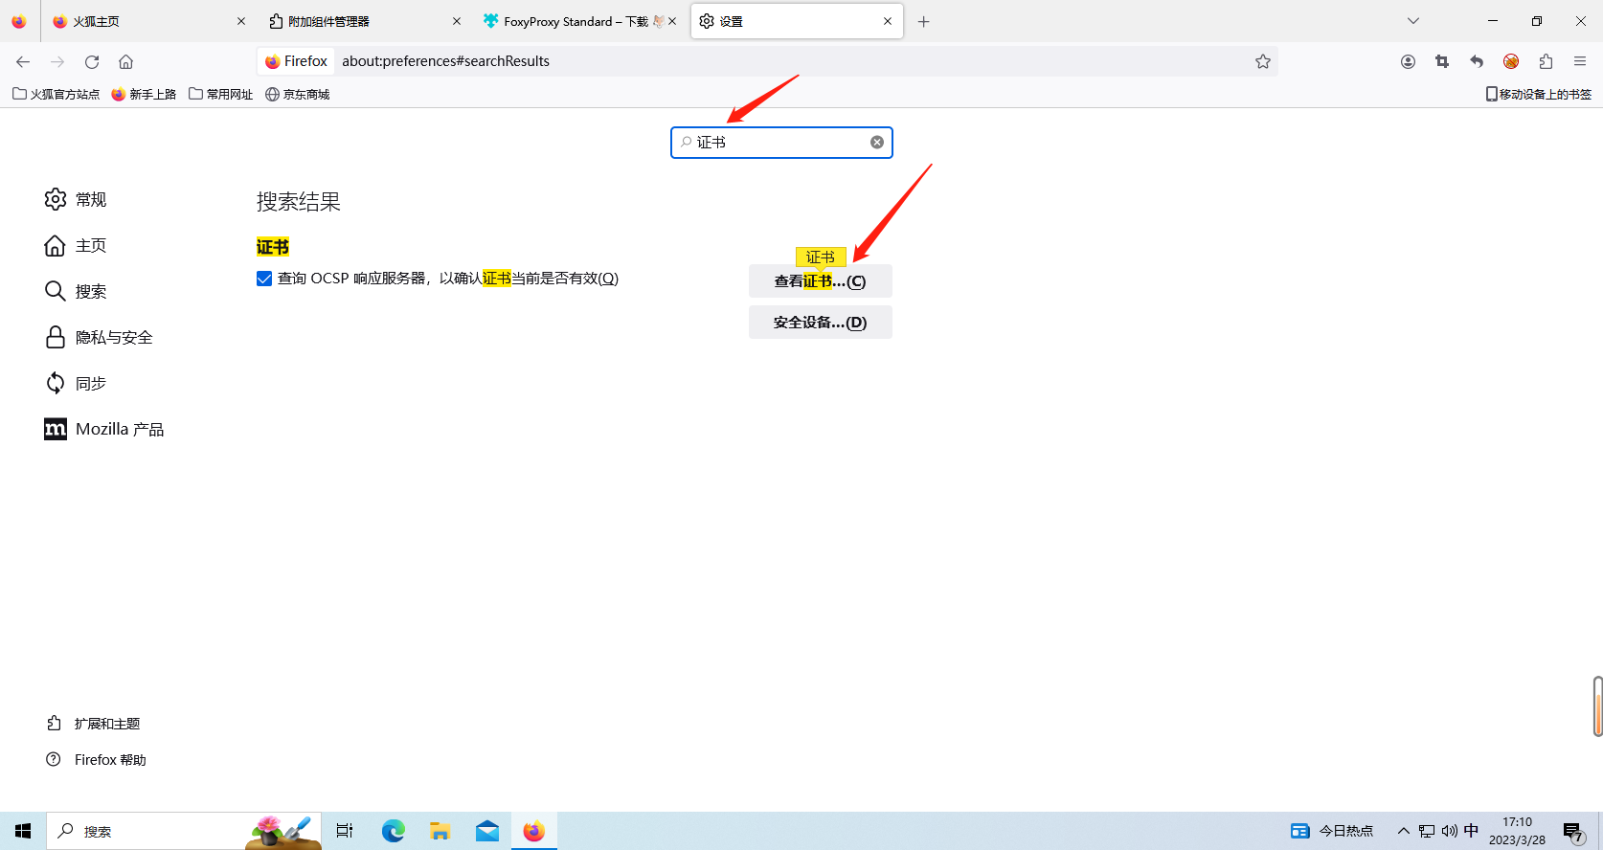

导入证书

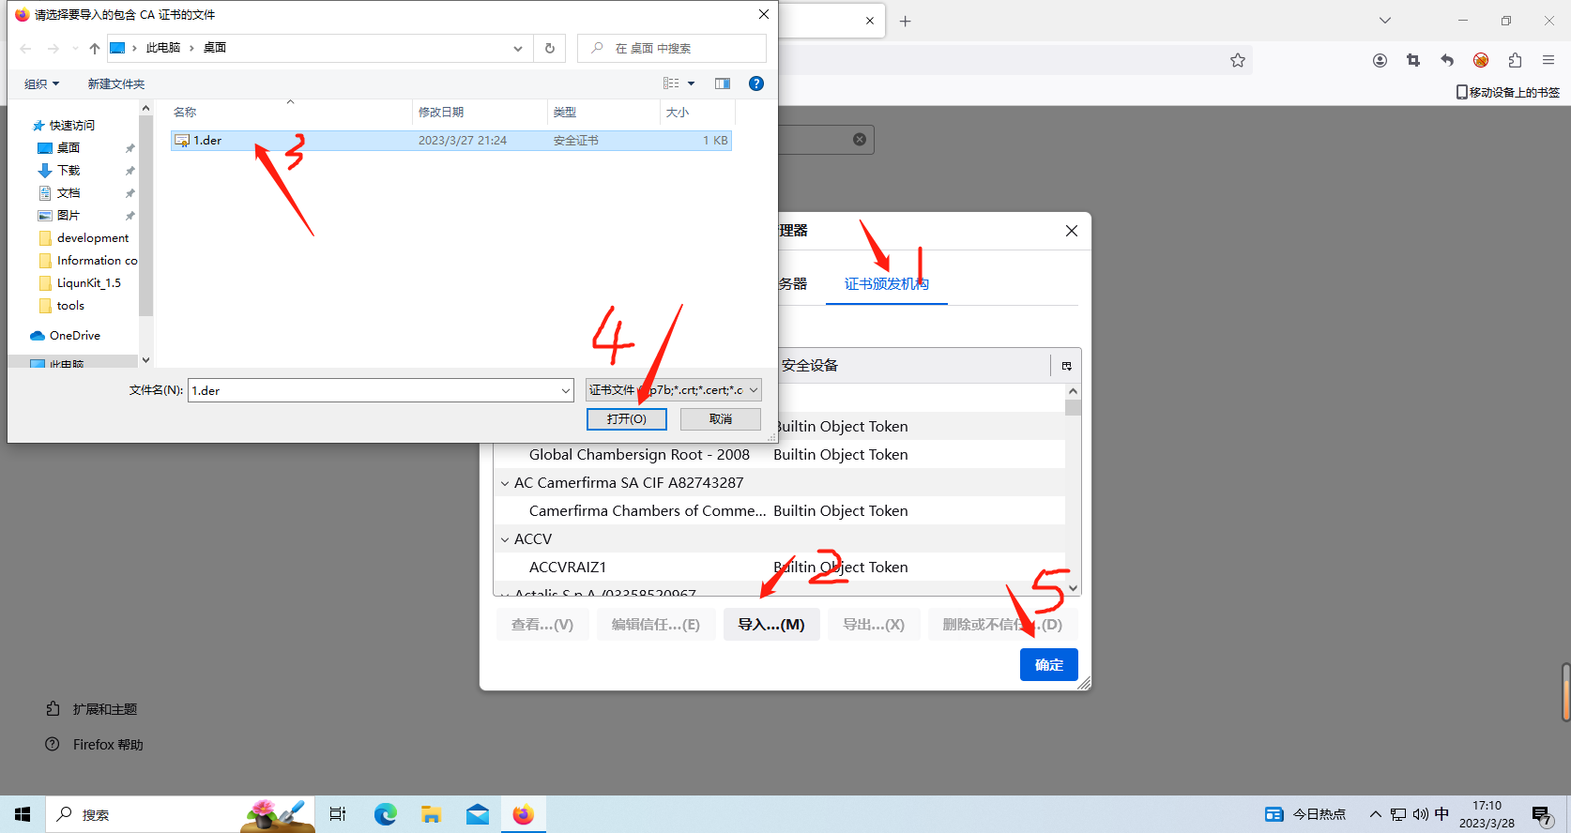

点头所指的两个框都勾选上，点击OK。就证书安装完成了。

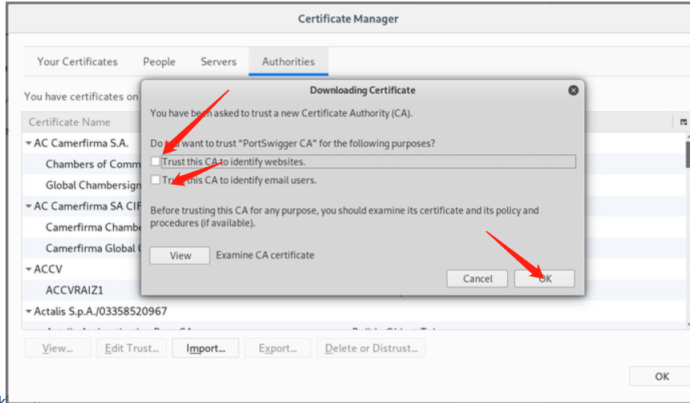

如果要开启抓包，需要勾选上我们的代理安装

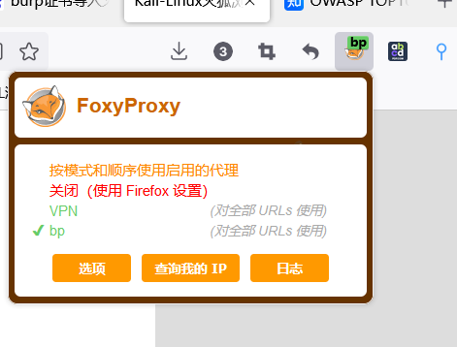

我们的bp也需要开启抓包，就可以开启抓包了。

